HƯỚNG DẪN GIẢI BT CHO HS TRUNG BÌNH YẾU TUẦN 11
- ĐẠI SỐ
Bài 1. k là HSTL của y đối với x y = kx.
x =3 thì y = -7 -7= k.3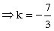
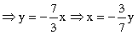
Câu c và e thay giá trị vào biểu thức để tìm ra đại lượng còn lại
Bài 2. x = -2 thì y = 6 y = -3x. Từ đó ta có các số thích hợp để điền vào chỗ trống
Bài 3. Theo đề bài x = 0,3y, y = -10z
x = 0,3.(-10z) = -3z
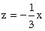
Bài 4
Gọi số cây xanh ba lớp 7A, 7B, 7C cần trồng và chăm sóc lần lượt là a, b, c ( a, b, c N*, cây xanh)
Theo đề ta có: a + b + c = 35 ( cây xanh) và 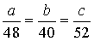
Áp dụng tính chất dãy tỉ số bằng nhau, ta có:
= 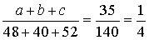
Suy ra: a = 12; b = 10; c = 13.
Vậy ba lớp 7A, 7B, 7C lần lượt trồng và chăm sóc 12 cây, 10 cây, 13 cây.
B.HÌNH HỌC:
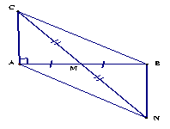

Xét AMC vàBMN có
AM = MB (vì M là trung điểm của AB)
MC =MN (gt)
(2 góc đối đỉnh)
Nên (cgc)
b) Ta có (cmt)
(2 góc tương ứng)
Mà
Suy ra BN MB
hay BN AB (1)
Mặt khác ta có AC AB (vì ) (2)
Từ (1) và (2) suy ra BN //AC

